**Panduan untuk Mengubah Kebiasaan Buruk dan #HidupSeutuhnya**

Kebiasaanadalah pola tingkah laku yang kamu tumbuhkan atau lakukan secara berulang kali sehingga menjadi bagian dari rutinitas, interaksi dan pengalaman harianmu di suatu situasi tertentu. Sebagai manusia, kita biasanya memiliki kebiasaan baik yang sudah berhasil kita tumbuhkan, ataupun kebiasaan buruk yang ingin kita hilangkan. Munculnya kebiasaan dapat dijelaskan dari ***Habit Loop****,* yang terdiri dari ***cue*** atau *trigger*, ***routine*, dan *reward***.

***Cue*** adalah segala sesuatu yang dapat memicu tingkah lakumu untuk muncul, contohnya bertemu orang, latar tempat dan waktu tertentu. Lalu, ***routine*** adalah tingkah laku yang kamu munculkan karena dipicu oleh *cue*. Terakhir, ***reward*** adalah hal positif yang kamu dapatkan karena sudah memunculkan tingkah laku tersebut. *Reward* positif akan membuat kamu terus menerus mengeluarkan tingkah laku tersebut karena kamu tahu akan mendapat hal baik jika mengeluarkan tingkah laku tersebut.

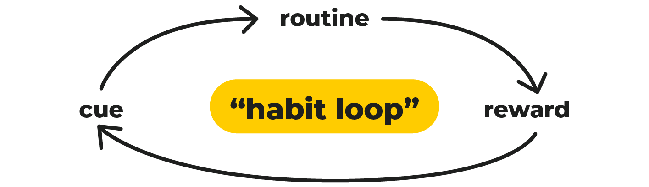

Lalu, bagaimana kita dapat memperbaiki kebiasaanburukkita? Dan, bagaimana kita dapat mempertahankan kebiasaan baik yang baru ingin kita munculkan? Yuk, isi worksheet ini untuk membantumu menerapkan cara-cara keluar dari kebiasaan buruk dan membantu menerapkan cara-cara untuk mempertahankan kebiasaan baik!



Langkah pertama yang dapat kamu lakukan untuk menghilangkan kebiasaan buruk adalah dengan **menyadari keberadaan kebiasaan buruk** tersebut. Dengan menyadarinya, kamu akan semakin mudah untuk mengganti kebiasaan buruk tersebut dan mencari strategi yang dapat kamu gunakan untuk mengganti kebiasaan buruk menjadi lebih baik.

Bertanyalah pada dirimu sendiri, dan jawablah dengan jujur :

| **Tingkah laku atau kegiatan apa yang mungkin merupakan kebiasaan buruk dari dirimu?**  *Contoh : Membicarakan aib orang lain.* |
| --- |
|  |
| **Apakah tingkah laku atau kegiatan yang kamu lakukan sejalan dengan tujuanmu?**  *Contoh : Tidak.* |
|  |
| **Apakah tingkah laku atau kegiatan ini sejalan dengan kepercayaan yang kamu pegang?**  *Contoh : Tidak.* |
|  |
| **Apakah tingkah laku atau kegiatan ini membuat kamu sehat secara fisik dan mental?**  *Contoh : Tidak* |
|  |

Jika sebagian besar jawabannya tidak, maka tingkah laku atau kegiatan tersebut adalah kebiasaan buruk untuk dirimu. Langkah selanjutnya adalah mengidentifikasi dan menyadari pemicu dari kebiasaan buruk tersebut.



Seperti yang sudah kita ketahui, kebiasaan muncul akibat adanya pemicu atau *cue*. Maka untuk dapat mengganti suatu kebiasaan, **kita harus tahu terlebih dahulu hal apa yang dapat memicu kemunculan kebiasaan buruk tersebut.**

| **Kebiasaan buruk apa yang ingin kamu ubah?**  *Contoh : Membicarakan aib orang lain.* |
| --- |
|  |
| **Hal apa yang dapat memicu kebiasaan buruk tersebut muncul?**  *Contoh : Saat sedang berkumpul dan berbincang dengan teman.* |
|  |
| **Apakah jika pemicu tersebut tidak ada, maka kebiasaan burukmu juga tidak akan muncul?**  *Contoh : Mungkin tidak.* |
|  |
| **Apakah kamu dapat menghilangkan atau menghindari pemicu tersebut? Bagaimana caranya?**  *Contoh : Mungkin bisa, dengan membicarakan hal lain yang lebih penting dan produktif seperti bertukar pikiran tentang dunia kerja dan perkuliahan dengan teman-teman.* |
|  |



Jika kamu merasa dapat menghilangkan atau menghindari pemicu tersebut, sekarang cobalah **refleksikan hal apa yang dapat kamu lakukan untuk menghindari pemicu tersebut!**

| **Hal apa yang dapat kamu lakukan untuk menghindari pemicu tersebut?**  *Contoh : Melakukan hal-hal yang bermanfaat dan produktif bersama teman-teman dan tidak ikut campur dengan urusan orang lain. Maka yang dapat aku lakukan adalah menyibukkan diri dengan membaca buku, mengikuti kegiatan volunteer, atau mencari hobi baru lainnya.* |
| --- |
|  |





Dalam mengganti kebiasaan buruk, dibutuhkan waktu dan usaha yang besar. Kamu harus yakin bahwa waktu dan usaha yang kamu keluarkan akan menghasilkan kebiasaan baik yang berguna untuk hidupmu. Setelah kamu mengidentifikasi kebiasaan buruk dan pemicu dari kebiasaan buruk tersebut, **sekarang kamu dapat menentukan apa kebiasaan baik yang ingin kamu tumbuhkan dalam dirimu**.

| **Kebiasaan baik apa yang ingin kamu munculkan?**  *Contoh : Membaca minimal 2 jam setiap hari.* |
| --- |
|  |
| **Apakah dengan kebiasaan baik ini akan membawa dampak positif ke dalam hidupmu? Mengapa?**  *Contoh : Ya, karena akan menambah wawasan diri sendiri dan tidak merugikan orang lain.* |
|  |
| **Jika kamu dapat melakukan kebiasaan baik ini secara konsisten, *reward* apa yang akan kamu berikan untuk dirimu sendiri?**  *Contoh : Saya akan membeli makanan kesukaan saya di akhir bulannya.* |
|  |



Untuk membantumu dalam memantau perubahan baik tersebut, **gunakanlah *daily tracker***selama satu bulan penuh! Tentukanlah target kebiasaan baikmu sendiri secara realistis dan konsisten. Jika targetmu tercapai, berikanlah *reward* untuk dirimu sendiri. Karena seperti yang sudah dijelaskan sebelumnya, kita akan terus menerus mengeluarkan tingkah laku tertentu jika kita tahu bahwa tingkah laku tersebut akan memberikan dampak baik untuk diri kita sendiri.

| **Kebiasaan baik yang ingin aku munculkan :**  **Tanggal memulai :**  Berikanlah tanda centang (✓) jika kamu berhasil memunculkan kebiasaan baik yang kamu inginkan! | | | | |
| --- | --- | --- | --- | --- |
|  | **Minggu 1** | **Minggu 2** | **Minggu 3** | **Minggu 4** |
| **Senin** |  |  |  |  |
| **Selasa** |  |  |  |  |
| **Rabu** |  |  |  |  |
| **Kamis** |  |  |  |  |
| **Jumat** |  |  |  |  |
| **Sabtu** |  |  |  |  |
| **Minggu** |  |  |  | **REWARD DAY** |

**Memunculkan sesuatu yang baik memang membutuhkan usaha, tapi semua yang kamu lakukan tentunya juga akan membawa kebaikan!**